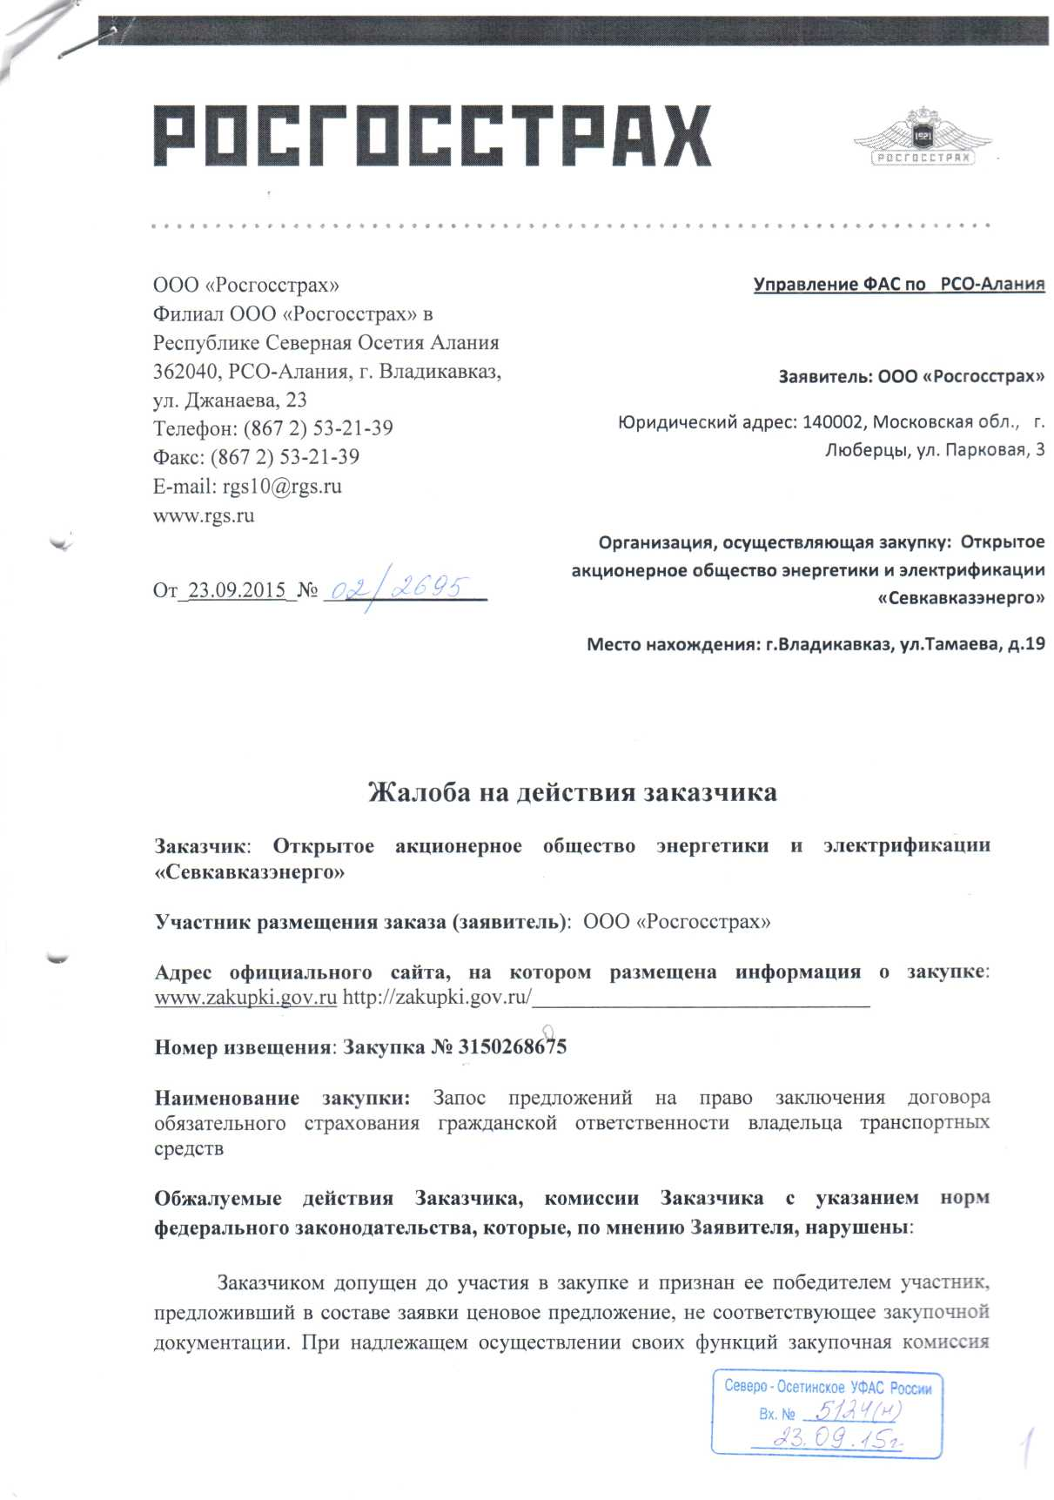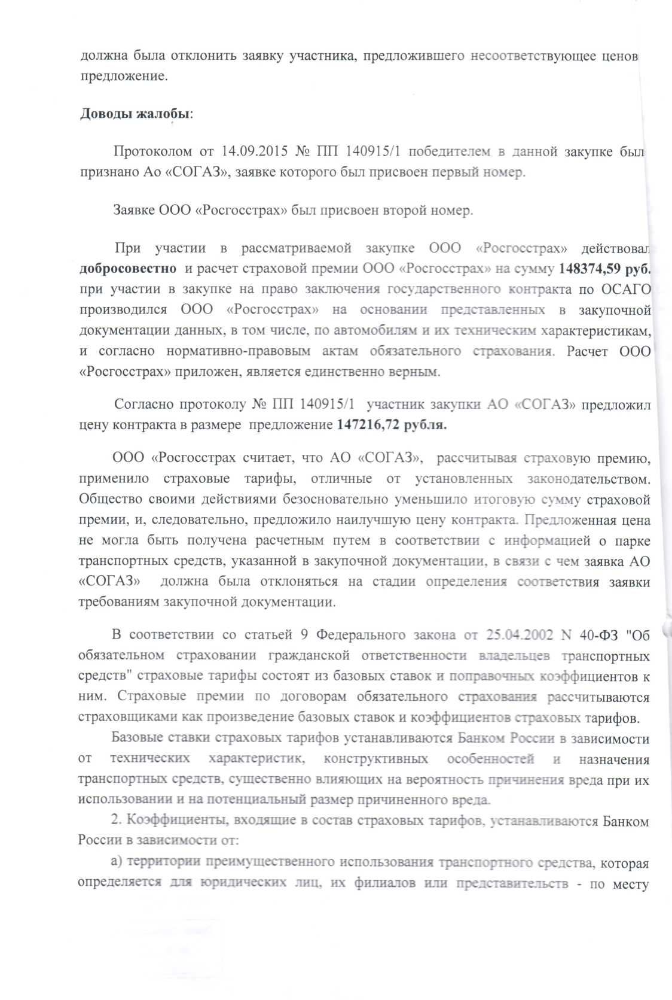

Щее дедов

Щлке был

Действовав

374,59 руб

10 ОСАГО будочной 'Ристдкам, :чет ООО

РеДлождл

премию,

яьством.

фаховой

Ш цена

1. парке вка АО заявки

3 "Об \*

иных

гтов к

зотся

Юв.

ости

“ДИЯ

1. их

■ОМ

ая

гу

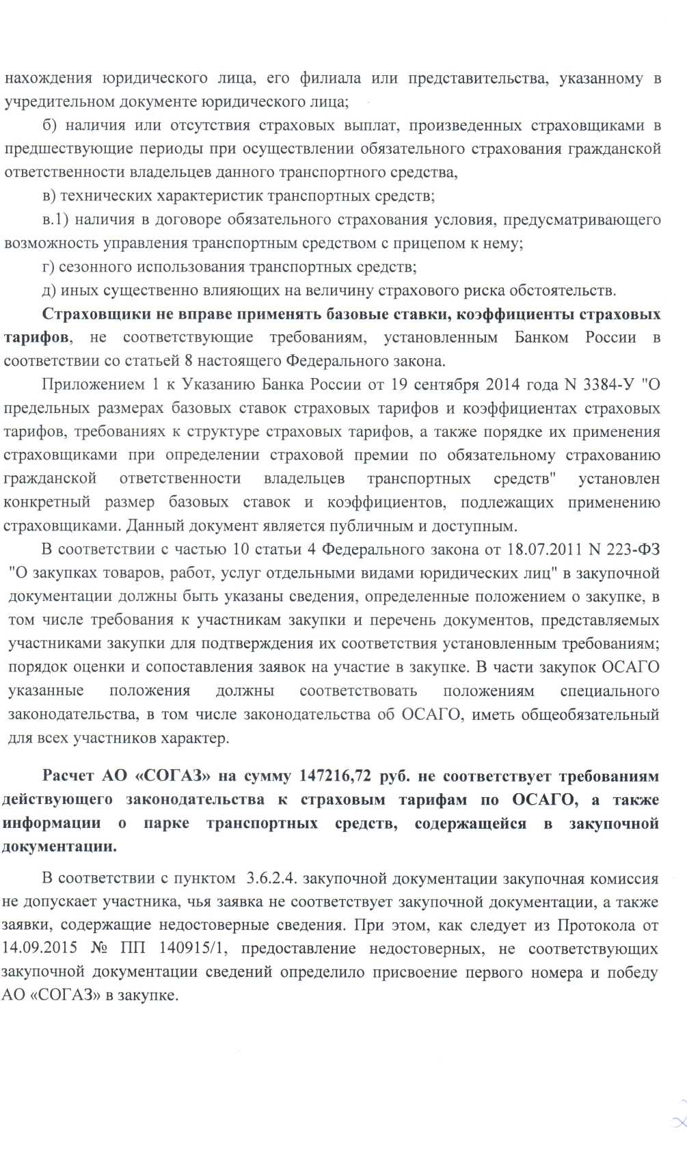

г

